1. **Biểu đồ Usecase tổng quan**

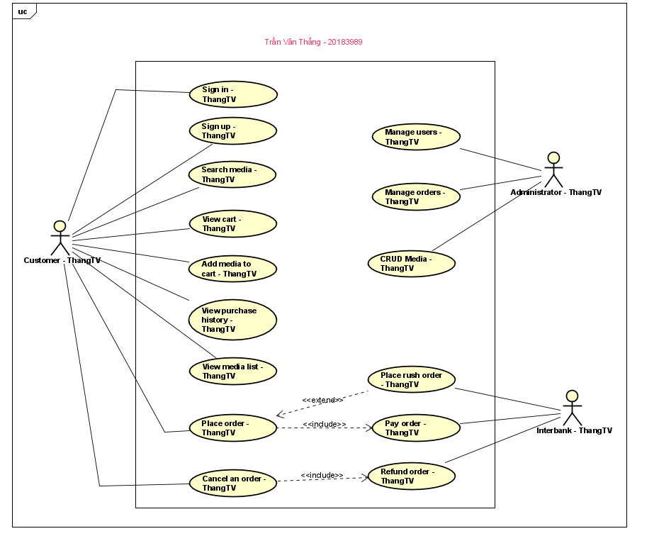

1. **Usecase Pay Order**
2. **Phân tích lớp**: Tìm các lớp (class) từ các hành vi trong use case.

**Kết quả là**:

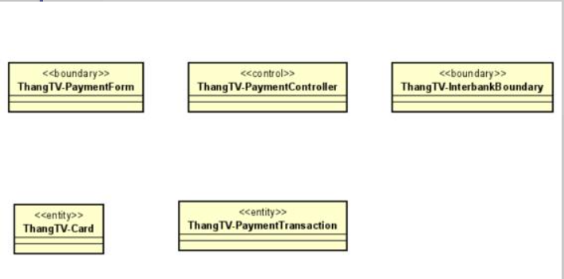

Hình 1 Biểu đồ lớp phân tích PayOrder

1. **Phân phối hành vi trong use case tới các lớp.** Phân bổ trách nhiệm tới các lớp và mô hình hóa mối quan hệ giữa các lớp bằng cách sử dụng biểu đồ tương tác (interaction diagram). Chúng ta có thể sử dụng biểu đồ trình tự (sequence diagram) **hoặc/và** biểu đồ giao tiếp (communication diagram).

***Biểu đồ trình tự***

***Kết quả là:***

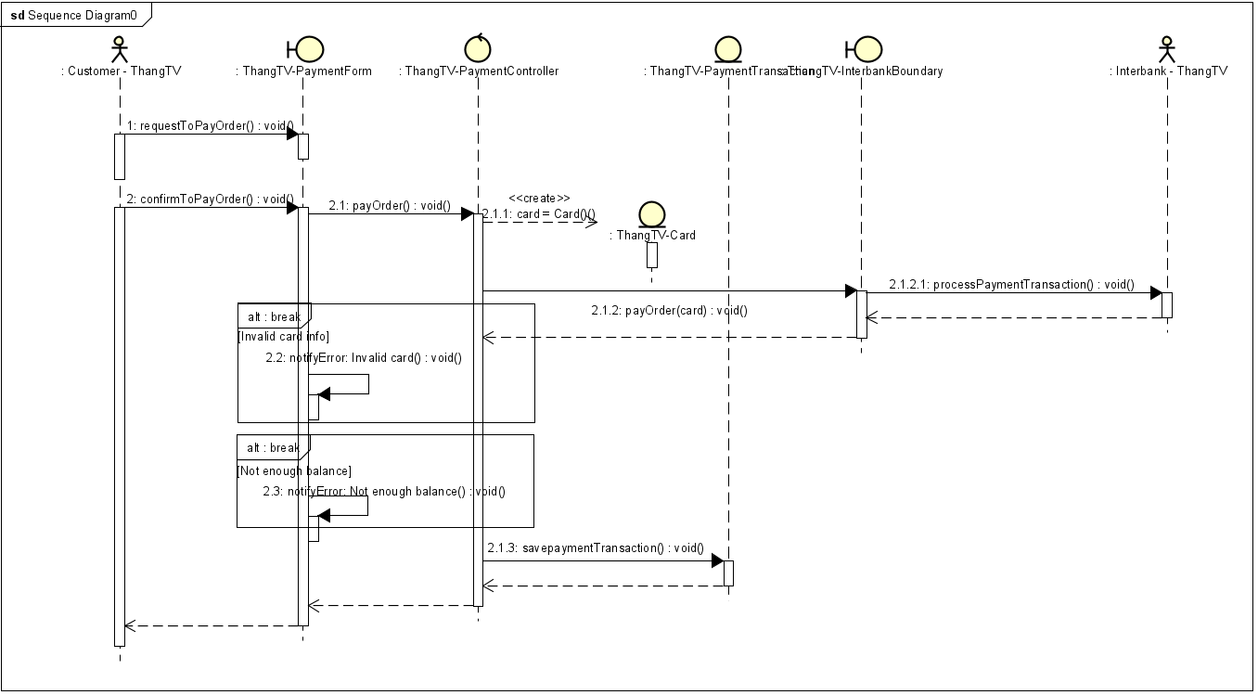

Hình 2 Biểu đồ trình tự PayOrder

***Biểu đồ giao tiếp***

***Kết quả là:***

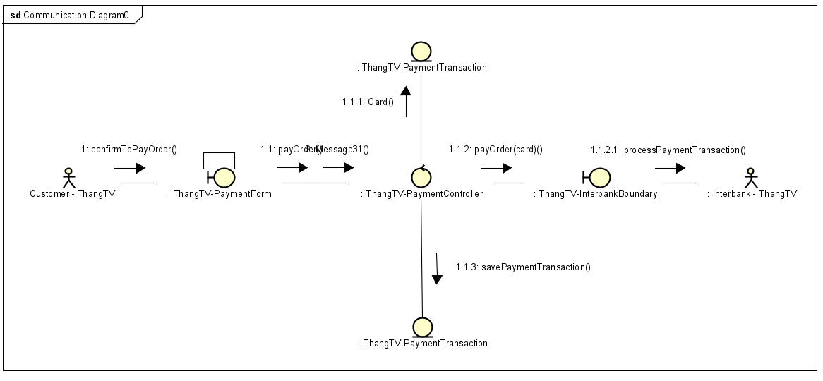

1. **Usecase Place Order**
2. **Phân tích lớp: Tìm các lớp (class) từ các hành vi trong use case.**

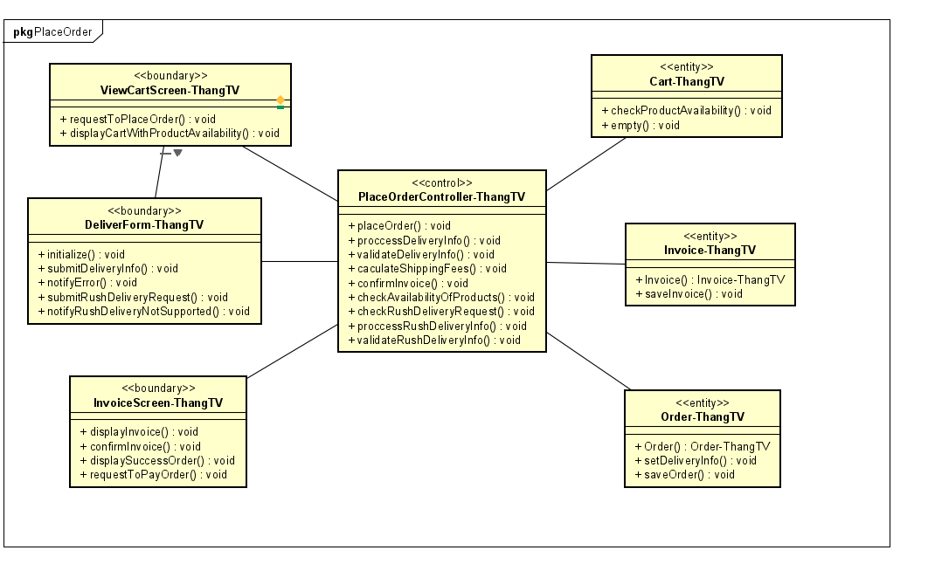

1. **Biểu đồ trình tự**

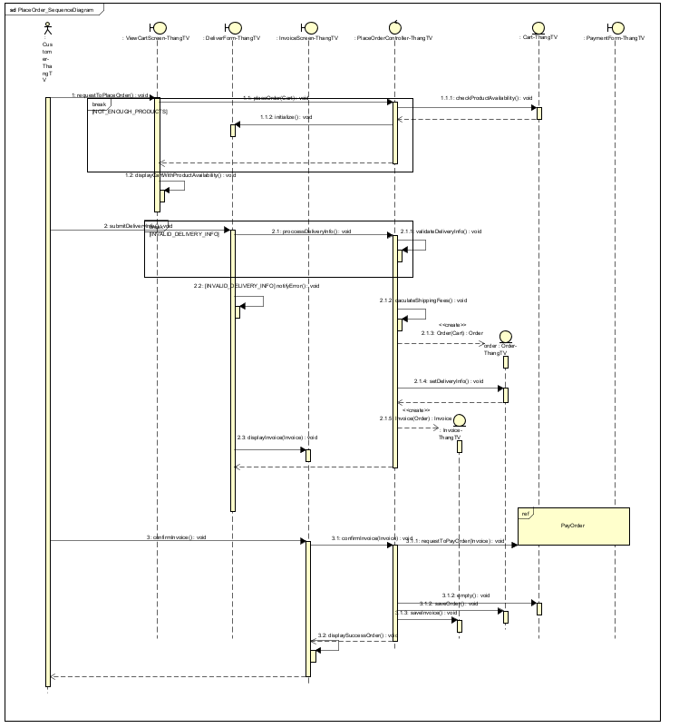

1. **Biểu đồ giao tiếp**

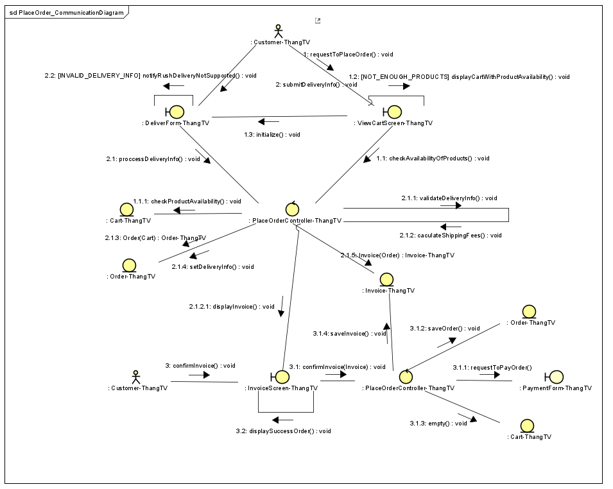

1. **Usecase Place Rush Order**
2. **Phân tích lớp: Tìm các lớp (class) từ các hành vi trong use case.**

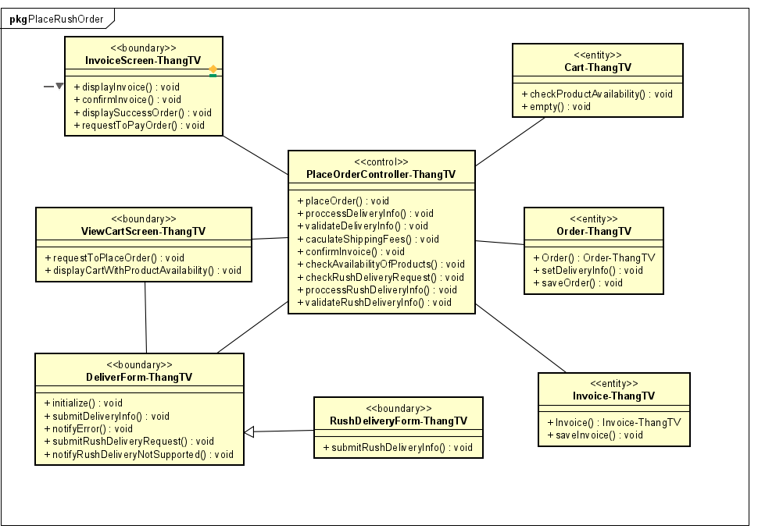

1. **Biểu đồ trình tự**

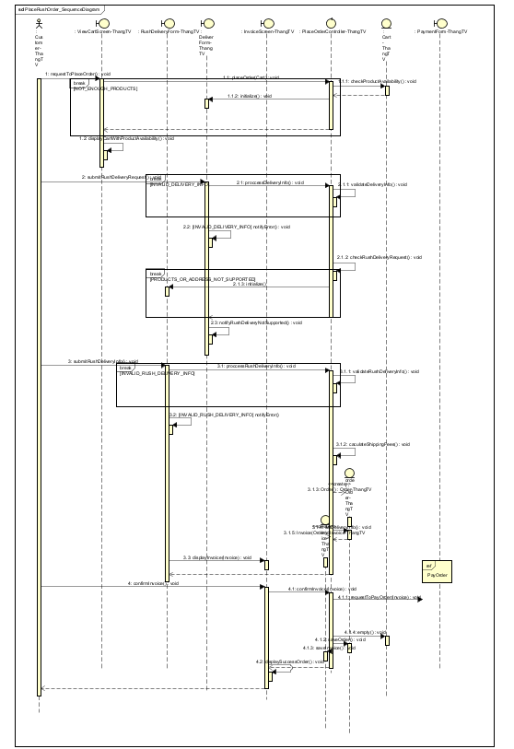

**c) Biểu đồ giao tiếp**

